Викторина для обучающихся 1-4 классов (по желанию)
Библия
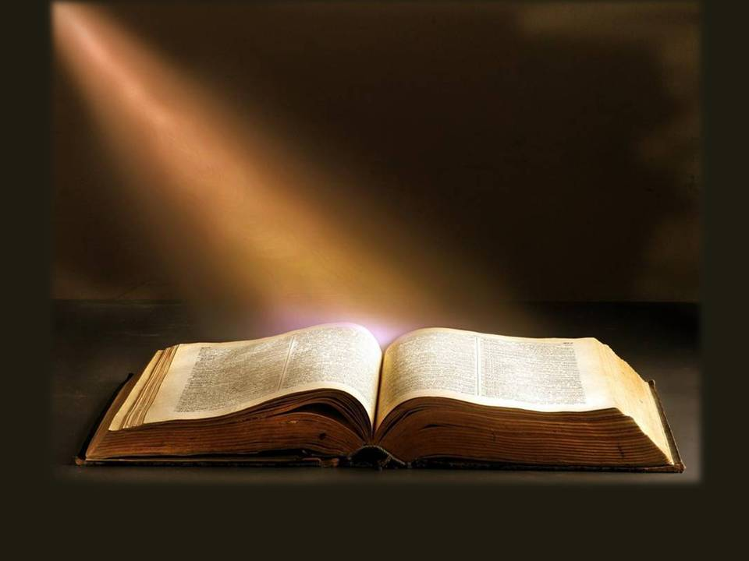 Как называется Священная книга христиан?
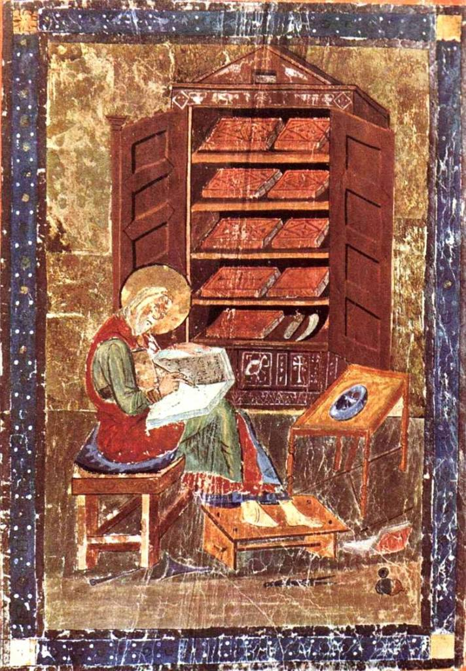 Сколько книг входит в состав Библии?

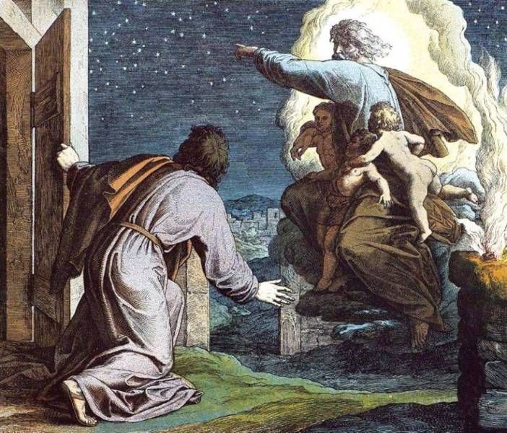 Как называется союз Бога с человеком?

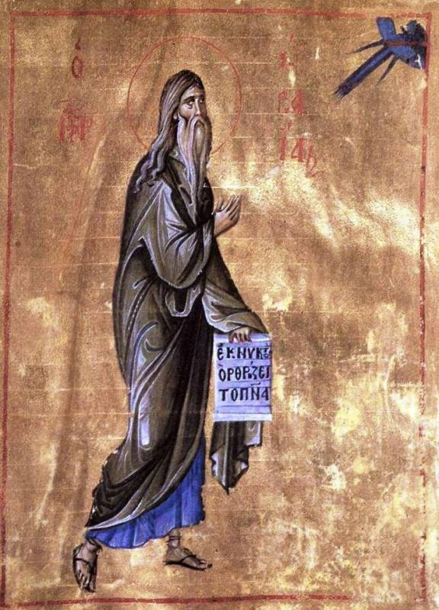Кем написано Священное Писание Ветхого Завета?

Сколько книг входит в Священное Писание Ветхого Завета?
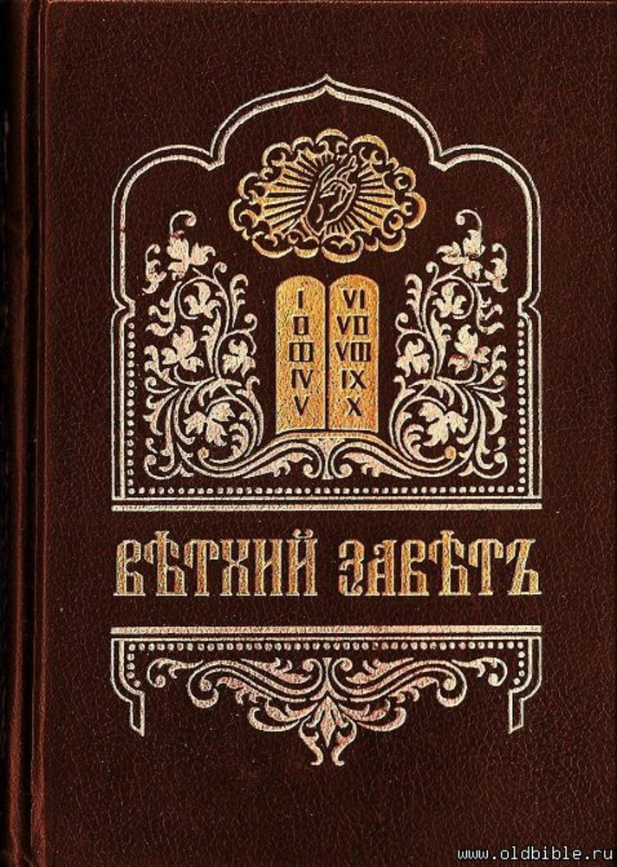На каком языке написаны книги Ветхого Завета?
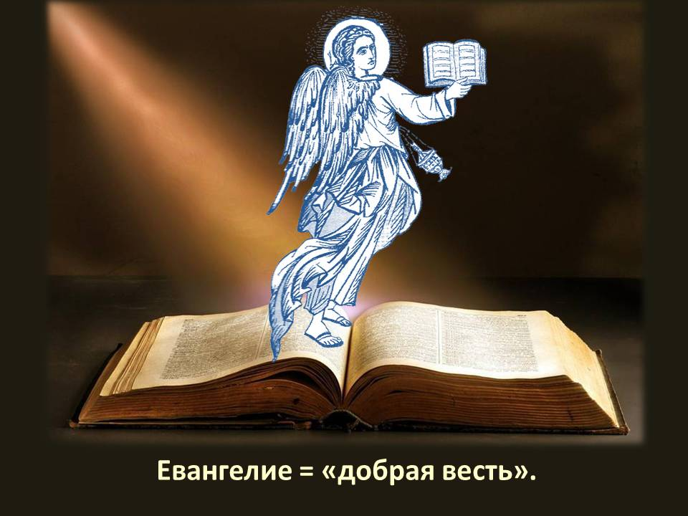 Как называются Библейские книги, в которых описаны жизнь, слова и дела Иисуса Христа?

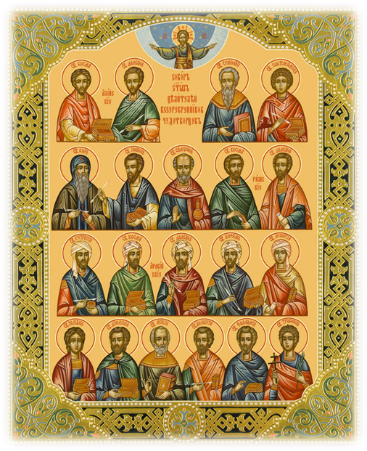 Кем написано Священное Писание Нового Завета?

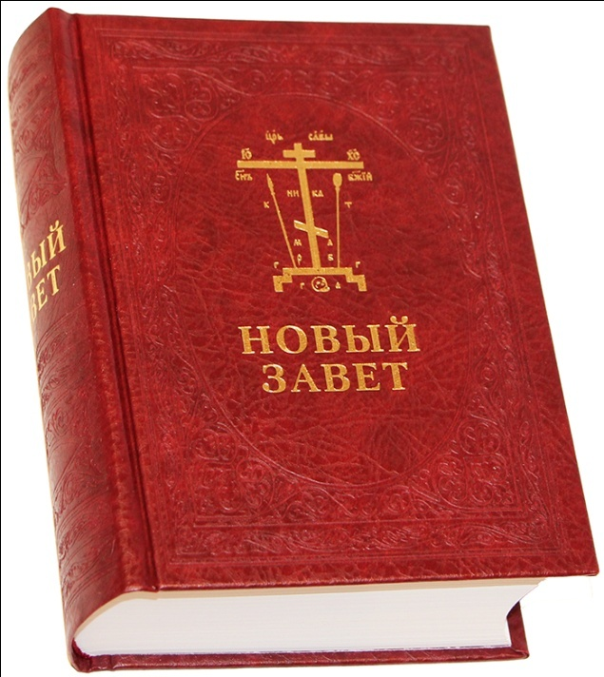 Сколько книг составляет Священное писание Нового Завета

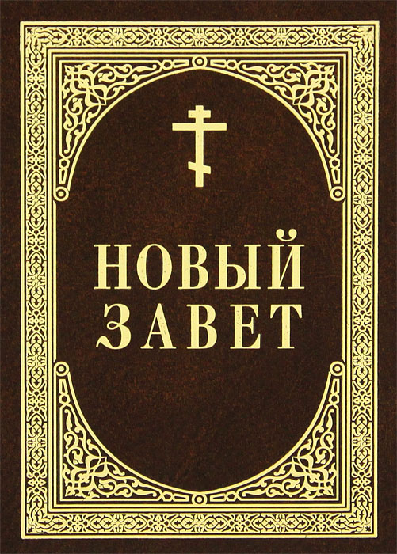 На каком языке написаны книги Нового Завета?

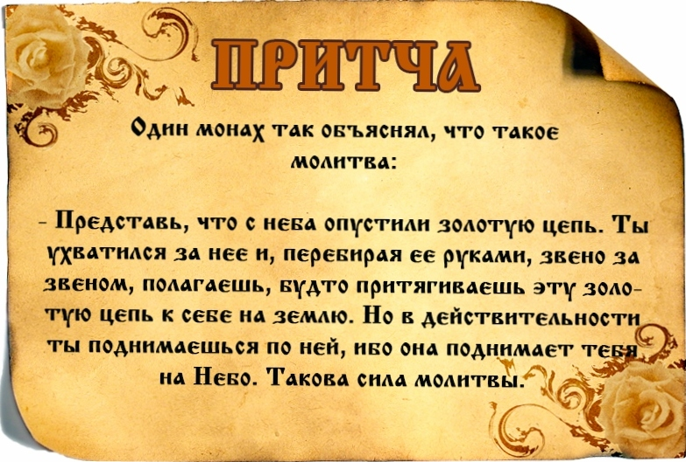 Поучительная история из Библии с нравственным уроком.

